1、日本是一个岛国，自北向南四大岛屿依次为 北海道 、 本州岛 、 四国岛 、 九州岛 。最大的是 本州岛。东临 太平洋，西临 日本海。
2、日本位于 亚欧板块和 太平洋板块交界处是一个多 火山 和 地震 的国家，最著名的火山是 富士 山。地形以 山地 为主，最大的平原是 关东平原 。
3、日本的经济特点：与世界联系密切的工业。
对外依赖很强。
4、日本的工业分布特点：集中分布在太平洋沿岸和濑户内海沿岸的狭长地带。
原因：日本是资源小国，需大量进口原料、燃料；日本是工业大国，需向外出口产品；日本是岛国多优良港湾，沿海地区有利于 原料的进口和 产品的出口，扬长补短。
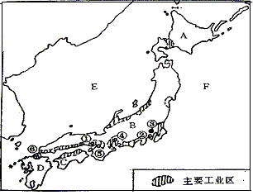5、日本民族构成单一，大和民族占绝对优势。日本文化是东西方文化兼容的典型。
读图：
读“日本主要工业区图”，回答下列问题
⑴日本领土中最大的岛是B＿＿岛，A是＿＿岛。
⑵写出海洋的名称：E＿＿＿＿，F＿＿
⑶日本工业主要集中分布在＿＿＿＿＿＿洋和＿＿＿＿＿＿海沿岸的狭长地带，这种分布形成的原因是＿＿＿＿＿＿＿＿＿＿＿＿＿＿＿＿＿＿＿＿＿＿＿＿＿＿＿＿＿＿＿＿。这和工业主要分布在矿产地附近的＿＿＿＿ （填国家）正好形成鲜明的对照。
⑷③是日本的首都＿＿＿。②附近有日本最高的山＿＿＿山，日本多火山地震的是因为日本处在＿＿＿＿板块和＿＿＿＿板块的交界地带。
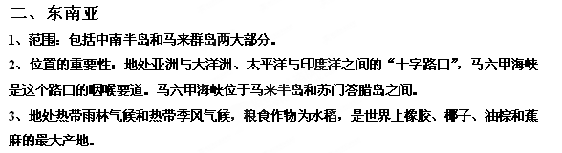4、东南亚是世界上华人与华侨最集中的地区，去新马泰旅游是我国当今的一大旅游热点。
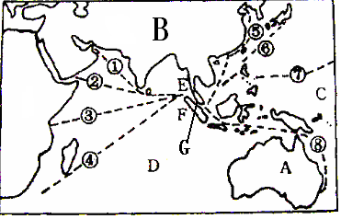
读图：
读“马六甲海峡航线图”，回答：
⑴写出图中字母所代表的地理事物名称：
A＿＿＿＿洲 B＿＿＿＿洲 C＿＿＿洋
D＿＿＿＿洋 E＿＿＿＿半岛 F＿＿＿＿＿＿＿岛G 海峡
⑵马六甲海峡的重要性在于它是从欧洲、＿＿洲航行到东南亚、东亚港口的最短航线的必经地，是连接＿＿＿＿洋和＿＿＿＿洋的海上通道。
（3）把马六甲海峡称之为“海上生命线”的国家是 ，原因是该国所需的大量 （矿产）要从 沿岸国家沿航线①经马六甲海峡运送。
三、印度
1、世界人口第二大国，四大文明古国之一，粮食能够自给，是发展中国家但软件业、核工业较发达。
2、气候为热带季风气候。西南季风的强弱、来得早晚，强弱不定使得印度水旱灾害频繁。
3、
 | 源地 | 影响时间 | 对降水影响
西南风 | 印度洋 | 6—9月 | 多，雨季
东北风 | 亚洲大陆 | 10—次年5月 | 少，旱季

4、印度的 服务外包产业的特点：信息技术含量高，利润大，资源消耗少。
读图：
读左图回答问题：
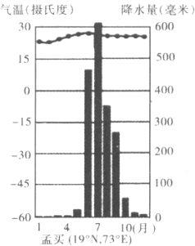
（1）印度孟买的气候类型为 气候，其气候特点：气温 ，降水 。
（2）甲图为南亚 季，风向为 风；乙图为 季，风向为 风。 风给印度带来降水。
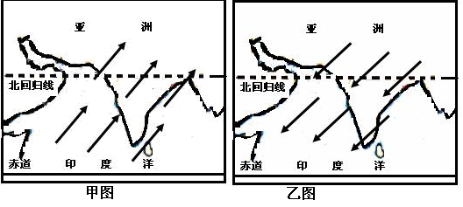

四、俄罗斯
1、是世界上最大的国家。地跨亚欧两洲，历来被公认为欧洲国家。首都莫斯科位于欧洲。
2、俄罗斯的母亲河—伏尔加河，也是欧洲第一长河。
3、俄罗斯重工业发达、轻工业薄弱。核工业、航空航天工业在世界上占有重要地位。
4、重工业发展的条件：国内自然资源种类齐全，储量丰富。工业区靠近原料产地。
四大工业区的分布。（见课本39页图7.50）
5、海港城市：波罗的海沿岸的圣彼得堡（也是俄罗斯的第二大城市）、太平洋沿岸的符拉迪沃斯托克、北冰洋沿岸的摩尔曼斯克。
